

МОНИТОРИНГ ОБРАЗОВАТЕЛЬНЫХ УЧРЕЖДЕНИЙ Г.ЯКУТСКА, ПРОВЕДЕННЫЙ РАБОЧЕЙ ГРУППОЙ «ОБРАЗОВАНИЕ И КУЛЬТУРА КАК ОСНОВА НАЦИОНАЛЬНОЙ ИДЕНТИЧНОСТИ»
АВГУСТ 2016

Якутск
- РЕЗУЛЬТАТЫ ОПРОСА РОДИТЕЛЕЙ ДЕТЕЙ, ПОСЕЩАЮЩИХ ДЕТСКИЙ САД В РЕСПУБЛИКЕ САХА (ЯКУТИЯ)

В преддверии начала 2016/2017 учебного года был осуществлен опрос родителей детей, обучающихся в детских садах Республики Саха (Якутия) в рамках мониторинга исполнения указов и поручений президента России, лидера Общероссийского народного фронта с целью выявления актуальной проблематики в сфере дошкольного образования. Выборка составила 14 родителей детей посещающих детский сад. Опрос проводился случайным способом отбора. Участникам мониторинга задавались вопросы о том, как они оценивают ситуацию с детскими садами в Республике Саха (Якутия), какое техническое состояние садов, удовлетворены ли они качеством предоставляем услуг и тд.
Анкетирование показало, что основная доля 64% опрошенных, подчеркнем именно попавших в выборку посещает государственный детский сад.
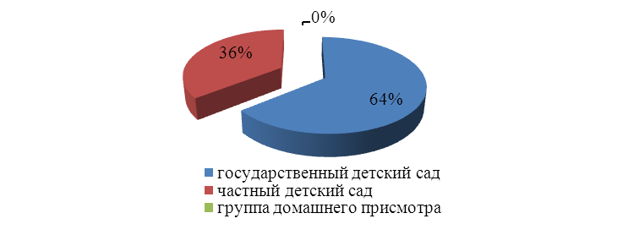
Рис. 1. Вид детского сада,%

Однако стоит отметить, что большинство родителей считают, что получение места для ребенка с трех лет в детском государственном саду в настоящее время до сих пор является проблемой.
Основная доля респондентов (36%) ответила, что в основном путь до детского сада осуществляется на личным транспорте и составляет не более 20 минут.
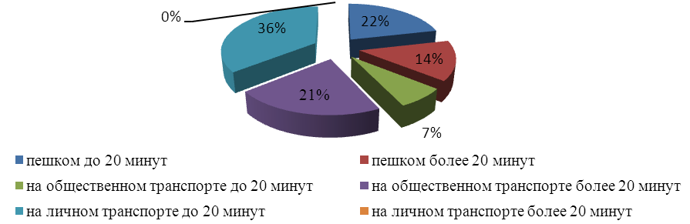

Рис. 2. Каким способом и сколько по времени
занимает путь до детского сада?

На вопрос «Профильные органы власти учитывали ли территориальную близость к месту проживания при предоставлении места в детском саду?» родители в основном ответили, что данная близость не была учтена
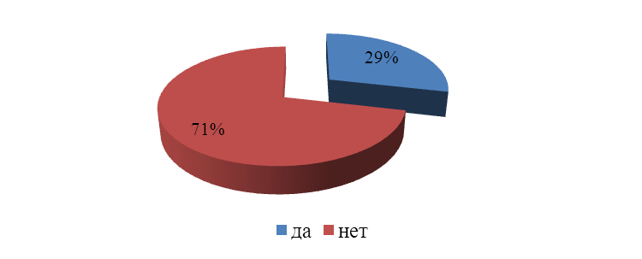
Рис. 3. Профильные органы власти учитывали ли территориальную близость к месту проживания при предоставлении места в детском саду?

Результаты анкетирования показали, что всего лишь 7-ми% их опрошенных были предложены другие детские сады на выбор, а основная доля ждала место в детском государственном саду до тех пор пока ребенку не исполнилось 4-5 лет.
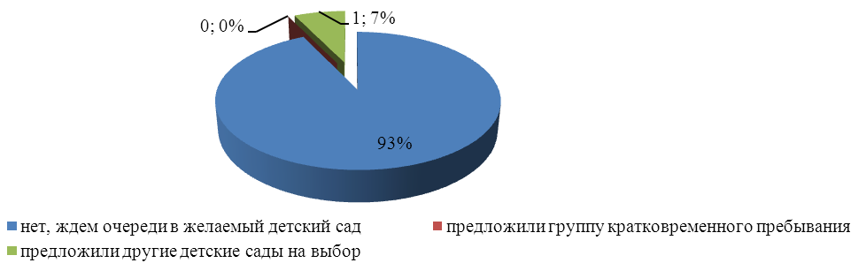
Рис. 4. Предлагали ли вам профильные органы власти альтернативные варианты в случае невозможности предоставления места в желаемом дошкольном учреждении?

В основном родители довольны качеством образовательных услуг в детских садах, переполненности в группах не отмечается.
На вопрос «сколько детей в группе» максимальный ответ был до 30 человек.
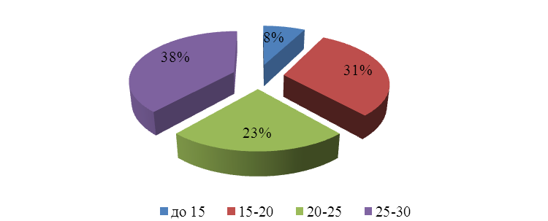
Рис.5. Сколько человек в группе?

Является положительным моментом и то, что количество детей в группе не увеличивается.
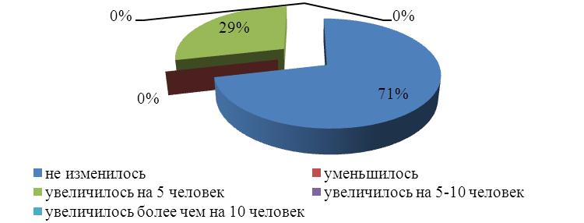
Рис.6. Увеличивалось ли число детей в группе?

Положительным является и то, что основная доля респондентов ответили, что помещение группы в детском саду соответствует количеству детей, посещающих данную группу.
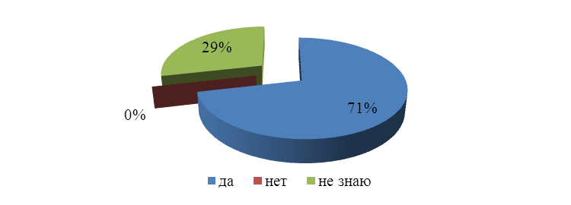
Рис. 7. Соответствует ли помещение группы такому количеству детей?

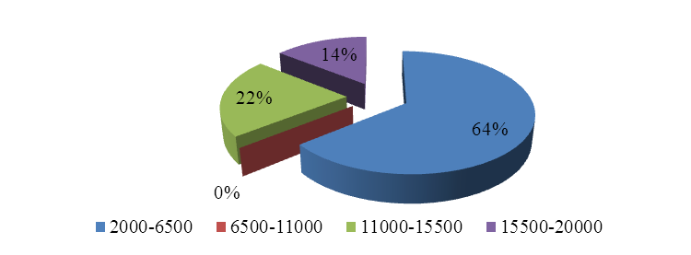
Рис. 8. Каков размер родительской платы в месяц без льгот по договору, рублей?

В основном средняя стоимость оплаты в детский сад составила около 4000 рублей. Частные детсады (средняя стоимость пребывания в них от 7 до 20000 тыс. руб. в месяц) остаются доступными не многим. Лишь меньше половины родителей готовы отдать ребенка в частный детский сад, для 65% респондентов такие услуги слишком дороги.
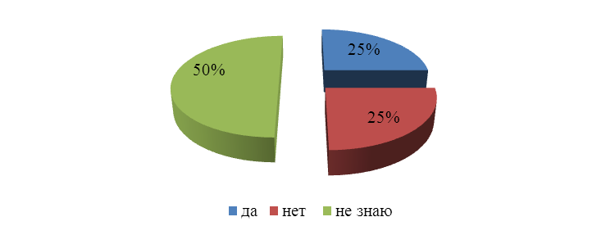
Рис. 9. Изменился ли размер родительской платы за детский сад
с 1 января 2016г.?

50% участников опроса ответили, что им, не известно увеличиваясь ли оплата в детский сад в основном по причине того, что оплата осуществляется отцами, когда опрос проводился в основном среди матерей. В случае если отмечалось повышение оплаты (25% ответов), то этот факт был обусловлен явлением инфляции, как отмечают респонденты.
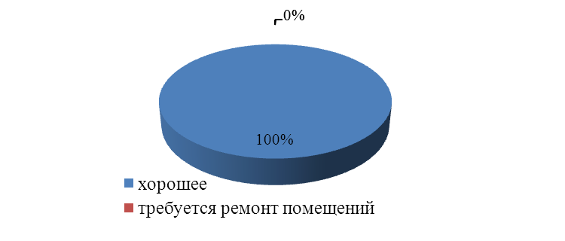
Рис. 10. Как вы оцениваете состояние детского сада?

100% родителей дошкольников отмечают, что состояние детского сада оценивается как хорошее и не требующее ни капитального не косметического ремонта помещений.

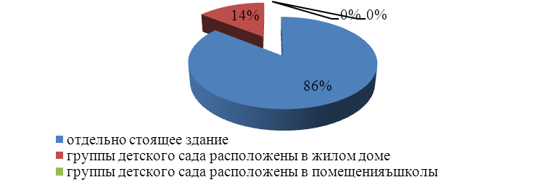
Рис. 11 . Где расположено дошкольное учреждение?

По результатам анкетирования выявлено, что большинство дошкольных учреждений (86%) расположены в отдельно стоящем здании и это относится к государственным сада и только один частый сад находится в отдельном здании, в основном все частые садики расположены в зданиях иных организаций.
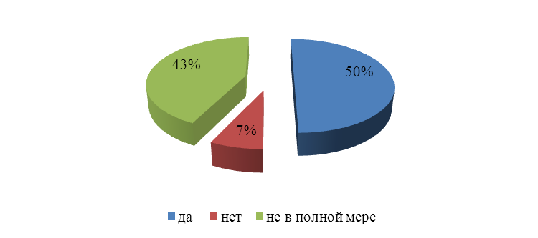
Рис. 12. Удовлетворены ли Вы
качество предоставляемых образовательных услуг в детском саду в целом?

Анкетирование показало, что только 50% родителей полностью устраивают: комфортные условия пребывания детей в детских садах, достаточная обеспеченность развивающими игрушками, игровым оборудованием, оснащенность участков современным и разнообразным оборудованием и техническое оснащение детского сада.
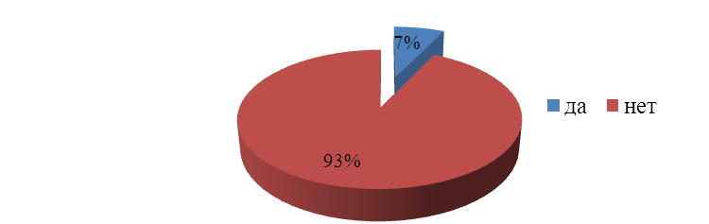
Рис. 13. Получает ли Ваш ребенок дополнительное образование?

В ходе опроса родителей выявлено, что стоимость дополнительных услуг в детских садах остается высокой, и они не пользуются спросом. Отметим, что только один ребенок получает дополнительное образование из всей выборки и стоимость занятий по истории, математике и чтению в коммерческом учреждении составляет в среднем 5000 рублей в месяц.
Проведенный мониторинг показал, что в Республике Саха (Якутия) указы и поручения президента в части доступности дошкольного и образования выполняются не в полной мере. Несмотря на хорошее техническое состояние и оснащение государственных дошкольных учреждений большой проблемой является несвоевременное предоставление мест в детских садах. Исследование подтвердило, что введенная в Республике Саха (Якутия) электронная очередь в дошкольные учреждения не стала решением проблемы доступности садов. Родители заявляют, что им непонятен механизм работы электронной очереди. Все-таки остается проблемой возможно не механизм работы электронной очереди, а отсутствие достаточного количества дошкольных мест и, несмотря на строительство в последние годы новых детских садов решением данной проблемы является усиление темпов постройки дошкольных учреждений.

- РЕЗУЛЬТАТЫ ОПРОСА РОДИТЕЛЕЙ ШКОЛЬНИКОВ
- РЕСПУБЛИКИ САХА (ЯКУТИЯ)

В преддверии начала 2016/2017 учебного года был осуществлен опрос родителей школьников Республики Саха (Якутия) в рамках мониторинга исполнения указов и поручений президента России, лидера Общероссийского народного фронта с целью выявления актуальной проблематики в сфере дошкольного образования. Выборка составила 18 родителей школьников. Опрос проводился случайным способом отбора. Участникам мониторинга задавались вопросы о том, как они оценивают ситуацию со школами, какое техническое состояние школ, удовлетворены ли они качеством предоставляем услуг и тд.
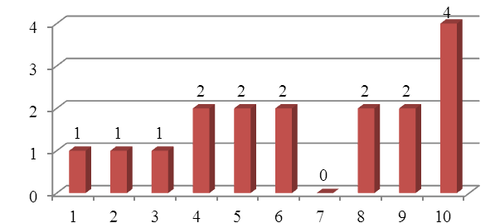
Рис. 1. В каком классе учился Ваш ребенок в 2015/2016 учебном году? (на оси х отражены номера классов, на оси ординат количество человек)

Отметим, что в основном в выборку попали родители школьников, которые ходят в 10 класс.
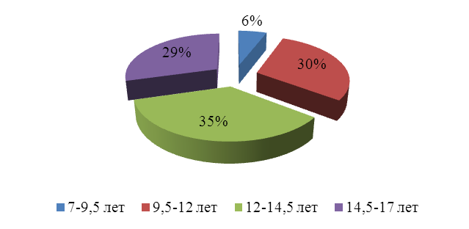
Рис. 2. Укажите возраст ребенка?

Основную долю школьников составили дети, возраст которых колеблется от 12 до 14,5 лет.
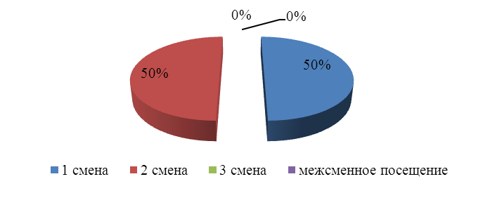
Рис.3. В какую смену учился Ваш ребенок в 2015/2016 учебном году
Анкетирование показало, что на территории Республики Саха (Якутия) по всем школа внедрена двухсменная работа. Ответы респондентов здесь распределились поровну. Отметим, что в среднем в одном классе обучается 28 человек

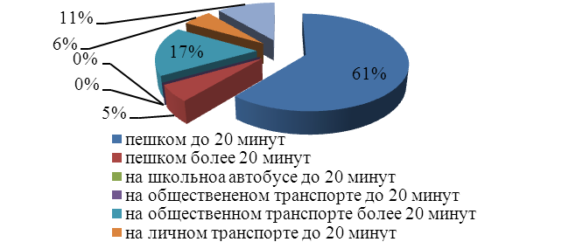
Рис. 4. Каким способом и сколько по времени занимает путь ребенка до школы?

Согласно результатам опроса 61% школьников обучается в школах рядом с домом и их путь до школы составляет до 20 минут.
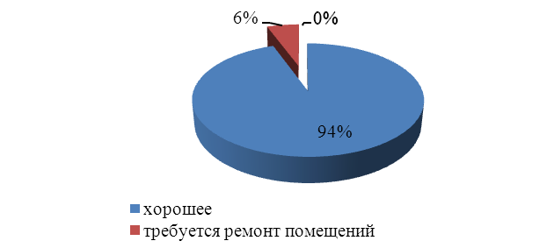
Рис. 5. Как Вы оцениваете состояние школы?

Отметим, что 94% респондентов отмечают хорошее состояние зданий школ, только 6% школ требуется ремонт помещений.
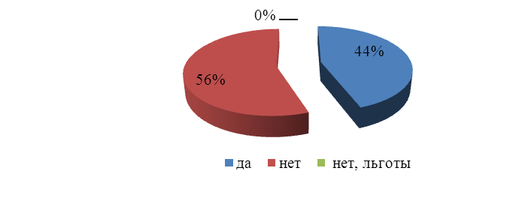
Рис. 6. Покупаете ли Вы учебники по предметам для ребенка?

Опрошенные родители ответили, что 56% детей получают бесплатные учебники по образовательным программам, когда 44% все-таки приобретают их в магазинах за собственный счет.
Отметим, что 33% семей из всех семей выборки в 2015/2016 учебном году приобретали учебники. В среднем на выборку приходится 1 купленный учебник.
В среднем каждая семья из тех, что приобретала учебники, потратила 1500 рублей за 2015/2016 учебный год.
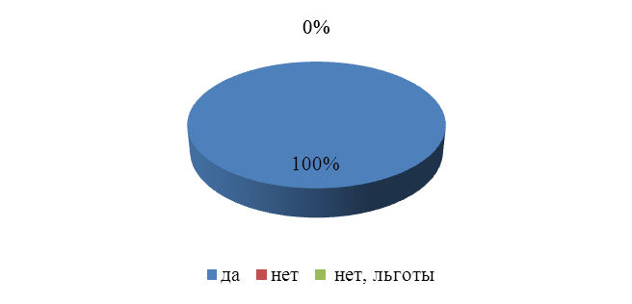
Рис. Покупаете ли Вы рабочие тетради по предметам для ребенка?

Рабочие тетради по предметам, как правило, родители покупают сами. При этом покупают в среднем по пять рабочих тетрадей, при этом затраты родителей на эти пособия колеблются от 500 до 1500 руб. в год.
В среднем ежедневно в школу каждый ребенок носит по 6 учебников.
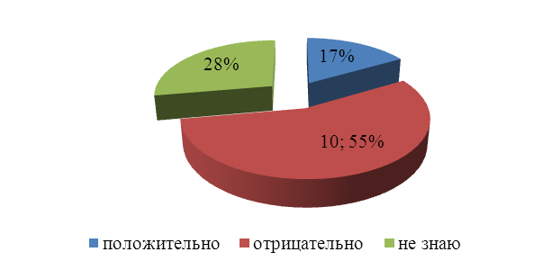
Рис. Как Вы относитесь к возможности перехода обучения по электронным учебникам?

Несмотря на то, что дети вынуждены каждый день носить по шесть учебников и рабочие тетради в школу на вопрос отношения к электронному образованию родители ответили не однозначно: 55% дали отрицательный ответ, но все-таки за электронные нововведения выступают 17% родителей, не дали ответа 28% родителей школьников. По мнению родителей, вред от ношения тяжелых школьных портфелей не идет ни в какое сравнение с той опасностью, которой дети подвергаются от постоянного общения с электронными устройствами.
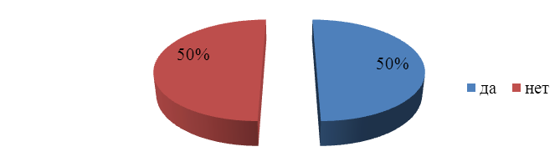
Рис. В случае перехода на электронные учебники, согласитесь ли Вы приобрести за свой счет специальное устройство?

Мнения родителей разделились на вопрос о покупке электронных устройств на свой счет: 50% - за и 50% - против.
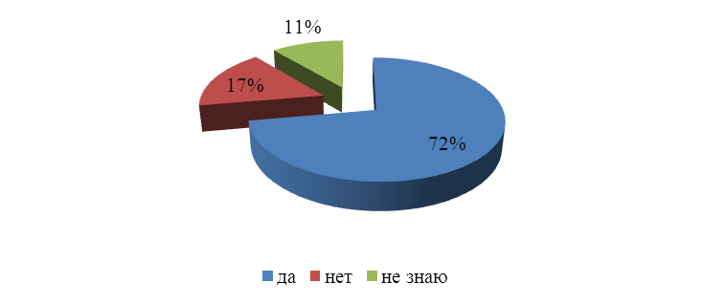
Рис. Есть ли в школе медицинский кабинет?
Отметим, что 72% родителей дали положительный ответ на вопрос наличия медицинского кабинета в школе, когда 17% ответили об отсутствии такого в школе.
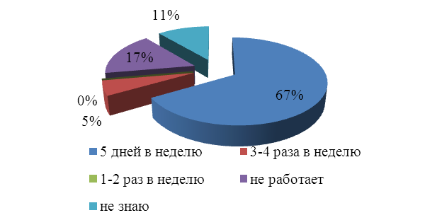
Рис. Дни работы медкабинета

Позитивным является то, что 67% медицинских кабинетов якутских школ работают 5 дней в неделю.
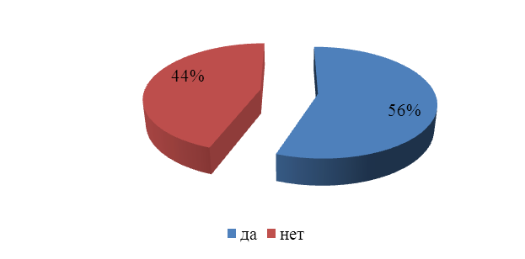
Рис. Получает ли ваш ребенок дополнительное образование?

Укажем, что 56% опрошенных родителей стараются дать детям дополнительное образование, которое, по их мнению, сейчас вполне доступно, когда 44% родителей считают это не нужным и ограничиваются только образованием школы.
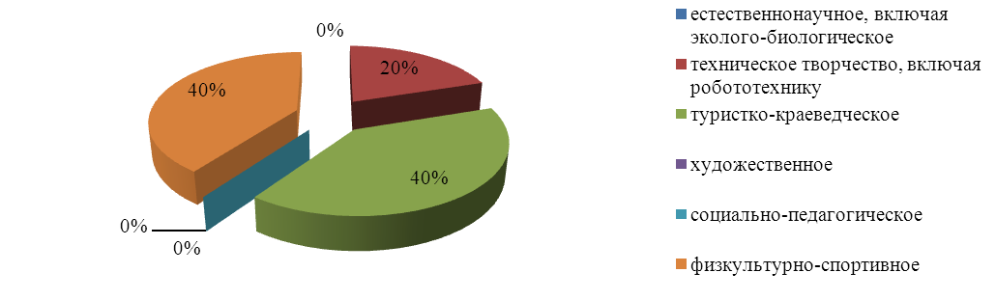
Рис. По какому направлению дополнительного образования обучается ваш ребенок?

Респонденты указали, что по 40% детей посещают физкультурно-спортивные и туристко-краеведческие секции и кружки, также 20% школьников увлекаются техническим творчеством и робототехникой.
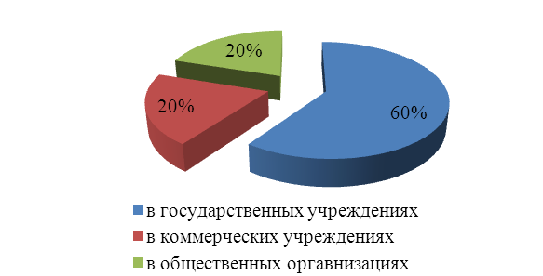
Рис. Где ваш ребенок получает дополнительное образование?

Анкетирование показало, что 60% родителей дают дополнительное образование своим детям в государственных учреждениях, когда 40% детей ходят в общественные или коммерческие организации за допобразованием.
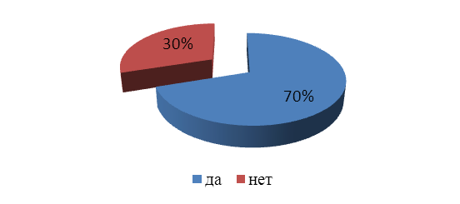
Рис. Оплачиваете ли Вы дополнительное образование?

Отметим, что 30% родителей не оплачивают дополнительное образование. Из тех семей, что дают ребенку дополнительное образование (70%) в среднем в месяц платят 3650 рублей.
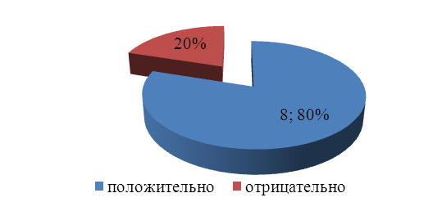
Рис. Как Вы относитесь к привлечению Вашего ребенка к общественно-полезному труду школе?

На вопрос привлечения детей к общественно полезному труду в школе 80% родителей считают полезным и нужным для своих детей.
- ОТЧЕТ ПО МОНИТОРИНГУ СПОРТИВНЫХ ЗАЛОВ СЕЛЬСКИХ ШКОЛ

В преддверии нового учебного года рабочая группа Общероссийского народного фронта «Образование и культура как основа национальной идентичности» провела очередной мониторинг реализации мероприятий в области образования. В этот раз активистам в регионах было поручено проверить состояние спортивных залов и площадок в сельских школах. Эксперты региональной рабочей группы по образованию и культуре Якутского отделения ОНФ под руководством Людмилы Цой проверили, какие условия созданы для занятий физкультурой и спортом в шести пригородных общеобразовательных школах.
Предварительные итоги мониторинга были подведены руководителем рабочей группы Центрального штаба ОНФ Любовью Духаниной во время онлайн-конференции с региональными группами. Главная цель мониторинга – проверка эффективности расходования средств, выделенных регионам из федерального бюджета за период 2014-2016 гг. в рамках государственной программы «Развитие образования» на 2013-2020 гг. на создание в общеобразовательных организациях, расположенных в сельской местности, условий для занятий физкультурой и спортом, отвечающих современным требованиям. Эксперты ОНФ проверили спортивные залы сельских школ по нескольким критериям и зафиксировали их фактическое состояние на фотографиях.
Эксперт региональной рабочей группы ОНФ Татьяна Ротарь отметила: «В ходе проведенного мониторинга установлено, что большинство спортивных залов в проверенных школах требуют не просто косметического, а капитального ремонта. К примеру, в Табагинской школе ремонт не проводился с момента постройки в 2002 году. Также в Кангалассах само здание и спортзал находятся в аварийном состоянии. Сейчас там проводится ремонт кровли. Как положительный пример можно привести Жатайскую школу №1, в котором имеется два хороших спортивных зала, последний ремонт проведен недавно, спортинвентарь закуплен в этом году. В Жатайской школе №2 также два спортивных зала в хорошем состоянии».
По другим критериям, как отметили эксперты, на территории школ имеются спортивные площадки, кроме Хатасской школы, где строительство площадки только начато, благодаря гранту, полученному школьниками. Во всех школах есть спортивные секции и команды по игровым видам спорта. Школьники участвуют в соревнованиях разного уровня, например, в Хатасской, Табагинской школах и Жатайской школе №1 дети принимали участие в соревнованиях федерального уровня. Поскольку речь идет об оздоровлении детей, было проверено и наличие медицинского работника в школе. Медработники есть в Хатасской школе, по совместительству, и в Жатайской школе №2, в штате.
В целом администрации участвовавших в мониторинге школ в течение трех лет действия программы не заметили сколько-нибудь значительного увеличения целевого субсидирования на создание условий для занятий детей физкультурой и спортом, отметили эксперты. В то время, как в 2014 году из 1 800 млн рублей для Республики Саха (Якутия) были выделены 21 959,3 рублей, в 2015 году из 1 620 млн рублей – 36 854,4 тыс. рублей, в 2016 году из 1 620 млн рублей – 27 627 тыс. рублей.
Мониторинг условий для занятий физкультурой и спортом в сельских школах продолжается. Далее эксперты региональной рабочей группы проверят сельские школы в нескольких улусах, что позволит выявить более полную и объективную картину состояния и оснащенности школьных спортивных залов в Якутии. Эта работа очень важна для реализации программ, направленных на развитие детского спорта в России и в целом для сохранения здоровья нации.
«У нас одна цель – сделать время, которое дети проводят в школе наиболее полноценным, и сделать работу преподавателей в области физического воспитания более профессиональной. От лозунга «К здоровому образу жизни!» мы должны перейти к программе, когда здоровье становится целью нашей жизни, а не следованием преходящей моде», - подчеркнула депутат Государственной Думы, трехкратная олимпийская чемпионка Ирина Роднина, участвовавшая в веб-конференции Народного фронта.

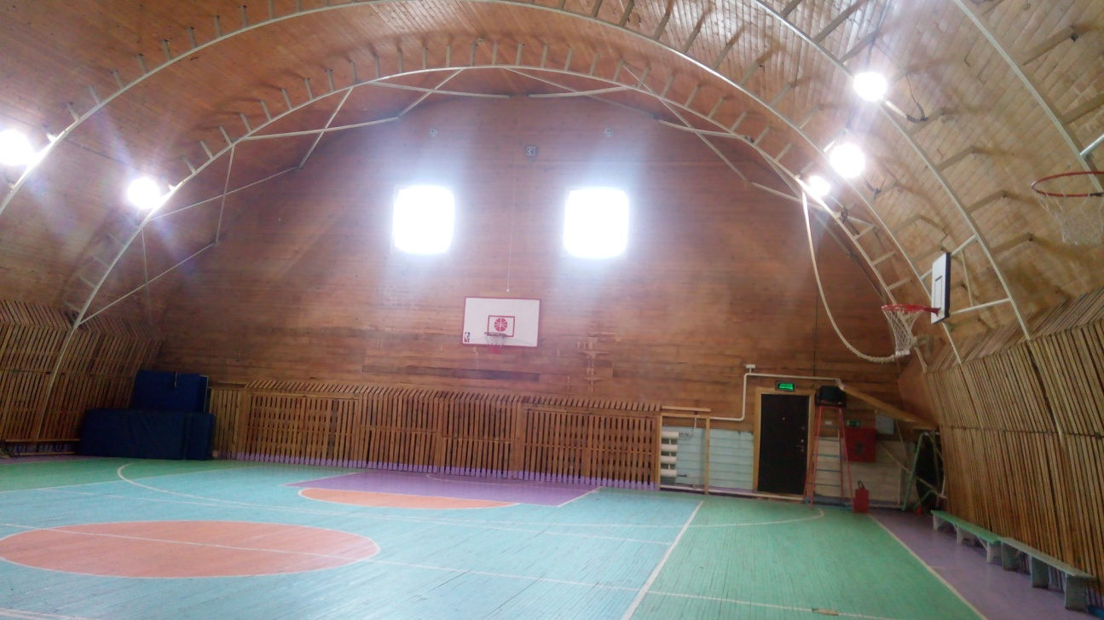
Табагинская школа. Спортивный зал.

- ОТЧЕТ ПО МОНИТОРИНГУ ДЕТСКИХ ИГРОВЫХ И СПОРТИВНЫХ ПЛОЩАДОК

Исследование проводилось с 6 по 11 июля 2016 г. по запросу регионального блока «Общероссийского народного фронта».
Цель исследования – выявление опасных для использования детских игровых и спортивных площадок. Задача работы - сформировать список «проблемных» объектов.

Перечень исследуемых объектов:
- ул.Белинского, д.34
- ул.Билибина, д.12/1
- ул.Билибина, д.21/1
- ул.Билибина, д.22
- ул.Билибина, д.31/1
- ул.Билибина, д.39/1
- ул.Ново-Карьерная, д.10
- ул.Ойунского, д.7
- ул.Октябрьская, д.16
- ул.Октябрьская, д.19/11
- ул.Октябрьская, д.3/1
- ул.Орджоникидзе, д.33/1
- ул.Орджоникидзе, д.39/1
- ул.Орджоникидзе, д.46
- ул.Орджоникидзе, д.47
- ул.Островского, д.2
- ул.Островского, д.6
- ул.Петровского, д.10/2
- ул.Петровского, д.10/3
- ул.Петровского, д.12
- ул.Пионерская, д. 17/1
- ул.Пионерская, д. 20/1
- ул.Рыдзинского, д.18/1
- ул.Рыдзинского, д.18/9
- ул.Якова Потапова, д.6
- с. Маган ул. Кухто 2/1
- с. Маган ул. Кухто 1/1
- с. Маган ул. 40 лет Победы 60/1
- с. Маган ул. Парковый проезд

По г. Якутску представлено 25 площадок, по с. Маган – 4 площадки. Охвачено 4 округа по г. Якутска (67%): Октябрьский, Сайсарский, Центральный, Строительный и пригород (с. Маган).

В результате, по критерию «новизна» объекты раз делились следующим образом:

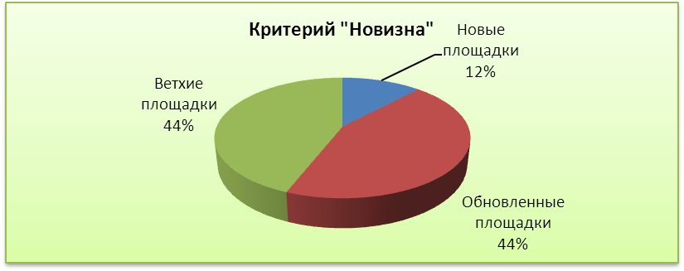
Рисунок 1 – Распределение детских игровых и спортивных площадок по критерию «новизна»

Таким образом, 56% детских площадок являются либо новыми, либо обновленными. Это объясняется интенсивной работой администрации по благоустройству города, в том числе по активизации населения для принятия участия в субботниках и конкурсах.

В текущем году очень много работы проведено по организации озеленения, высадки цветов; ремонту, покраске детских площадок, освещению дворов. Начали наводить порядок по направлениям, от которых зависит состояние мест детского отдыха во дворах: организация временных специализированных летних парковочных мест; и впервые - организация мест выгула и дрессировки животных, мест сбора естественных отходов домашних животных.

Но, несмотря на это, состояние детских игровых и спортивных площадок чаще всего не соответствует требованиям эстетики и безопасности. На рисунке 2 представлено соотношение новизны и безопасности детских игровых и спортивных площадок:

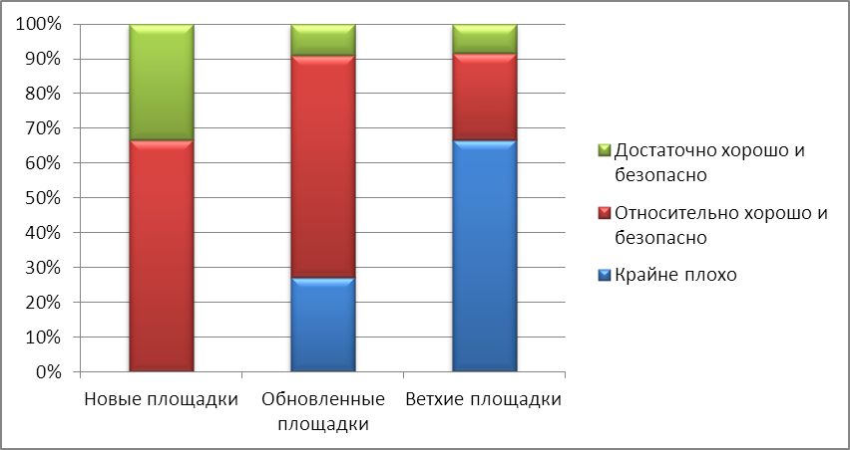
Рисунок 2 Соотношение новизны и безопасности детских игровых и спортивных площадок

Таблица 1 - Краткая характеристика объектов, данная экспертами:

№ п/п | Адрес объекта | Состояние площадки | Тип площадки | Оценка безопасности и удобства
1 | ул.Белинского, д.34  Октябрьский округ | обновленная | игровая и спортивная | относительно хорошо и безопасно
2 | ул.Билибина, д.12/1  Сайсарский округ | ветхая | игровая | крайне плохо
3 | ул.Билибина, д.21/1  Сайсарский округ | обновленная | игровая | относительно хорошо и безопасно
4 | ул.Билибина, д.22  Сайсарский округ | ветхая | игровая | Крайне плохо, находится радом с помойкой. Поверхность площадки неровная, металлическое оборудование покосилось.
5 | ул.Билибина, д.31/1  Сайсарский округ | ветхая | игровая | Относительно хорошо и безопасно. Деревянные конструкции. Рядом покосившийся забор.
6 | ул.Билибина, д.39/1  Сайсарский округ | ветхая | игровая | Крайне плохо. Запущенная площадка.
7 | ул.Ново-Карьерная,  д.10  Сайсарский округ | обновленная | игровая | Крайне плохо. Поломанное, ржавое металлическое оборудование.
8 | ул.Ойунского, д.7  Октябрьский округ | ветхая | игровая | Крайне плохо. Ржавое металлическое оборудование, требующее ремонта
9 | ул.Октябрьская, д.16  Октябрьский округ | ветхая | игровая и спортивная | относительно хорошо и безопасно
10 | ул.Октябрьская, д.19/11  Октябрьский округ | обновленная | игровая | относительно хорошо и безопасно
11 | ул.Октябрьская, д.3/1  Октябрьский округ | новая | игровая | относительно хорошо и безопасно
12 | ул.Орджоникидзе, д.33/1  Центральный округ | обновленная | игровая и спортивная | Крайне плохо. Из земли торчат металлические прутья, оборудование опасное
13 | ул.Орджоникидзе, д.39/1  Центральный округ | обновленная | игровая и спортивная | относительно хорошо и безопасно
14 | ул.Орджоникидзе, д.46  Центральный округ | обновленная | игровая и спортивная | Крайне плохо. Сломанная карусель. Металлические детали и камни, врытые в землю
15 | ул.Орджоникидзе, д.47  Центральный округ | обновленная | спортивная | относительно хорошо и безопасно
16 | ул.Островского, д.2  Октябрьский округ | ветхая | игровая | Крайне плохо. Ветхое деревянное оборудование.
17 | ул.Островского, д.6  Октябрьский округ | обновленная | игровая | относительно хорошо и безопасно
18 | ул.Петровского, д.10/2  Октябрьский округ | обновленная | игровая и спортивная | Достаточно хорошо и безопасно  Лучшая площадка из представленных. Имеется специальное покрытие для детских площадок. Все оборудование соответствует требованиям безопасности. Имеет яркий и привлекательный вид.
19 | ул.Петровского, д.10/3  Октябрьский округ | новая | спортивная | достаточно хорошо и безопасно
20 | ул.Петровского, д.12  Октябрьский округ | обновленная | игровая и спортивная | относительно хорошо и безопасно
21 | ул. Пионерская.д. 17/1  Строительный округ | ветхая | игровая | Крайне плохо.  Худшая площадка из представленных.  Находится на пустыре между домами, рядом с мусорными и помойными баками (дома неблагоустроенные)
22 | ул. Пионерская.д. 20/1  Строительный округ | ветхая | игровая и спортивная | Крайне плохо. Запущенная площадка, территория не убирается.
23 | ул. Рыдзинского, д.18/1  Строительный округ | ветхая | игровая | Крайне плохо. Очень опасная площадка. Ведутся строительные работы над площадкой
24 | ул. Рыдзинского, д.18/9  Строительный округ | новая | игровая | относительно хорошо и безопасно
25 | ул. Якова Потапова, д.6  Сайсарский округ | ветхая | спортивная | относительно хорошо и безопасно
26 | с. Маган ул. Кухто 2/1 | ветхая | спортивная | относительно хорошо и безопасно
27 | с. Маган ул. Кухто 1/1 | ветхая | игровая | Крайне плохо. Старая конструкция, очень ветхая
28 | с. Маган ул. 40 лет Победы 60/1 | новая | игровая и спортивная | Достаточно хорошо и безопасно  По проекту "Народный бюджет" Новая конструкция "Завод игрового спортивного оборудования"  г. Чебоксар
29 | с. Маган ул. Парковый проезд | обновленная | игровая | относительно хорошо и безопасно

Из перечисленных в техническом задании критериев оценки состояния детских спортивных и игровых площадок, при осмотре в г. Якутске наиболее часто обнаруживались следующие недостатки:
- гниение деревянных элементов;
- наличие коррозии металлических элементов;
- наличие острых углов и кромок у оборудования;
- присутствие посторонних небезопасных предметов, таких как бетонные блоки с арматурой, битый кирпич и т.п.;
- наличие мусора на площадке.

К отчету прилагаются фотоматериалы (Площадки №1- №25).

- ОТЧЕТ ПО МОНИТОРИНГУ КАЧЕСТВА УСЛУГ И СООТВЕТСТВИЯ НОРМАМ СанПин ДЕТСКИХ ОЗДОРОВИТЕЛЬНЫХ УЧРЕЖДЕНИЙ

Исследование проводилось с 8 по 19 июля 2016 г. по запросу регионального блока «Общероссийского народного фронта».
Цель исследования – выявление нарушений и несоответствия предоставляемых услуг нормам СанПиН
Задачи работы - сформировать список «проблемных» объектов и учреждений

Перечень исследуемых объектов:

№№ | Проверенный объект | Профиль | Форма собственности
1 | Лагерь Бинго | оздоровительный | УО Окружная администрация "Город Якутск"
2 | Лагерь Родничок | спортивно-оздоровительный | УО Окружная администрация "Город Якутск"
3 | Лагерь Кэскил | образовательный | ГБОУ ДО РДЦ "Кэскил" Министерства образования РС (Я)
4 | Сосновый бор | круглогодичный санаторного типа оздоровительно-образовательный | ГАУ ДО РС (Я) "Центр отдыха и оздоровления детей "Сосновый бор"
5 | Санаторий-Профилакторий Чэбдик" | круглогодичный оздоровительный | ООО
6 | Санаторий-Профилакторий "Смена" | круглогодичный оздоровительный | Федеральная
7 | Лагерь "Виктория" | Летняя оздоровительная база ГКУ РС(Я) «Республиканский социально-реабилитационный центр для несовершеннолетних» | Министерство труда и социального развития
8 | Лагерь "Радуга" | Оздоровительный | УО Окружная администрация "Город Якутск"
9 | Лагерь "Каландаришвили" | Оздоровительный | УО Окружная администрация "Город Якутск"
10 | Лагерь "Энергетик" | Оздоровительный | ОАО "Якутскэнерго"
11 | Лагерь "Спутник" | Оздоровительный | УО Окружная администрация "Город Якутск"
Итоги проверки:

№№ | Критерий | Не соблюдается | Примечание
1 | Сотрудничество с экспертами ОНФ | Администрация лагерей «Радуга», «Виктория» не пропустила экспертов ОНФ на территорию и в корпуса. Данные записывались со слов администрации, но некоторые наблюдения все же удалось сделать.
2 | Оценка условий проживания детей в ДОЛ | Во всех лагерях, имеющих деревянные корпуса туалеты неблагоустроенные.  Москитные сетки не обнаружены в лагерях «Спутник», «Родничок», частично в «Каландаришвили». В Лагере «Спутник» окна не открываются.  В лагерях «Каландаришвили», «Спутник» условия проживания не соответствуют нормам: здания старые, запущенные, нет нормальных условий для комфортного отдыха детей. | Во всех осмотренных лагерях работает система водоснабжения, есть горячая вода (как привило, вода привозная, нагревается при помощи ТЭНа). Необходимая мебель присутствует, в нормальном состоянии.
3 | Оценка организации питания в ДОЛ | - | Во всех учреждениях питание пятиразовое или шестиразовое
4 | Оценка организации занятости, досуга в ДОЛ | - | Хорошая организация во всех проверенных учреждениях культурно-спортивных мероприятий, кружковой работы
5 | Охрана на входе | «Кэскил». Нет видимой охраны на входе, свободный вход.
6 | Игровое оборудование | Не везде оборудованы игровые и спортивные площадки. Отсутствует детское игровое оборудование в лагерях «Спутник» и «Каландаришвили».
7 | Этажность | - | В ДОЛ – 1-2 этажа, требования соблюдены
8 | Медпункт и палата временной изоляции больных детей | - | Есть во всех учреждениях
9 | Уборка территории и вывоз мусора (должны быть ежедневно) | Вывод мусора 2-3 раза в неделю почти у всех, что является нарушением, мусор должен выводиться ежедневно | Практически во всех организациях уборка территории проводится ежедневно, вывоз мусора - нет
10 | Ночной сон | - | У всех – не менее 9 часов

Выводы:
Эксперты регионального блока ОНФ предлагают взять под контроль два детских оздоровительных лагеря: «Каландаришвили» и «Спутник», несмотря на то, что организация питания, занятости и досуга проводится на соответствующем уровне (коллектив ДОЛ прилагает все усилия), условия для проживания и отдыха являются неудовлетворительными, так как здания и сооружения старые, плохо оборудованы места для отдыха.
Просим обратить внимание на проблемы земельно-имущественного характера лагеря «Спутник», которые тормозят развитие его материально- технической базы. На территории построено два новых каменных помещения (котельная и благоустроенный туалет), но нет денежных средств для завершения строительства, так как нет возможности участвовать в проектах и тендерах. Оба лагеря УО Окружная администрация "Город Якутск".
Также рекомендуется сделать замечание учредителям детских оздоровительных лагерей «Виктория» и «Радуга» о недостаточном информировании администраций объектов проверки о роли и значении ОНФ и ее экспертов в качественном развитии детского отдыха.

